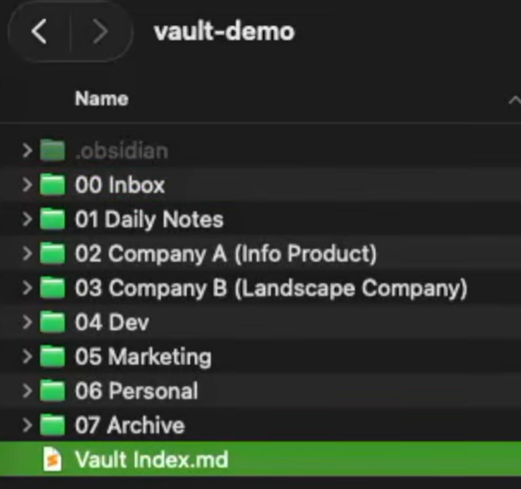
00 inbox 폴더 - AI 메모리 볼트 시스템 내에서 파일이 최종 분류되기 전 거치는 일종의 '만능 임시 보관소(Catchall)'이자 사용자와 AI 간의 완충 지대 역할을 합니다.
구체적인 역할 및 기능
1. 사용자가 AI에게 전달할 자료의 투입구 (Drop-off Zone)
사용자가 AI 에이전트에게 읽히고 분석하도록 만들고 싶은 새로운 노트나 자료를 임시로 넣어두는 공간입니다. 이를 통해 AI가 작업해야 할 새로운 콘텐트나 맥락 데이터를 혼선 없이 바로 파악하고 처리할 수 있게 합니다.
2. AI의 작업 결과물을 검토하는 수신함 (Review Station)
AI 에이전트가 사용자를 대신해 기존 노트를 편집(Edit)하거나 완전히 새로운 노트를 생성했을 때, 사용자가 이를 곧바로 최종 폴더에 넣지 않고 먼저 확인 및 검토(Review)할 수 있도록 AI에게 이 폴더에 결과물을 넣어두라고 지시합니다. 즉, AI의 산출물이 사용자의 수동 검증을 거치는 안전장치 역할을 수행합니다.
3. 최종 분류 전의 캐치올(Catchall) 폴더
볼트 내의 정형화된 폴더(예: daily notes, company A, dev 등)로 최종 분류(File away)되거나 혹은 아카이브(Archive)되기 전, 모든 데이터가 일차적으로 모이는 대기 장소입니다.
이를 통해 처음부터 파일 시스템이 지저분해지는 것을 방지하고 볼트 내부의 깔끔한 구조와 정돈 상태를 유지할 수 있습니다

01 daily notes 폴더
- daily notes 폴더는 AI가 매일의 활동 기록과 작업 체크포인트를 직접 자동 생성하여 영구 보존하는 '지속적 메모리(Persistent Memory)' 저장소이자, AI의 정보 탐색 속도를 획기적으로 개선하고 토큰을 절약하는 핵심 일일 점검 시스템 역할을 합니다.
구체적인 역할 및 기능
- AI에 의한 자동 일일 기록 및 작업 체크포인트 (Daily Checkpoint Entry) 하루 중 작업 흐름 속에서 사용자가 '체크포인트(Checkpoint)' 명령을 실행하면, AI가 자동으로 해당 일자의 노트에 구체적인 타임스탬프와 함께 그날 수행한 업무 내역을 여러 개의 개별 엔트리로 나누어 기록합니다. 이를 통해 시간이 지나도 과거 특정 시점에 무엇을, 어떻게 시작하고 진행했는지 신속하고 상세하게 역추적할 수 있습니다.
- 토큰 절약을 위한 상단 인덱스 최적화 (Token-Saving Top Index) 작업량이 많아 본문 내용이 매우 길어질 수 있는 일일 노트의 최상단에, 본문의 전체 핵심 내용을 1~2줄로 축약한 불릿 리스트 형태의 요약 인덱스를 배치합니다. AI는 무겁고 긴 일일 노트 전체를 다 독해하지 않고 이 상단 인덱스만 검색(grep)하여 필요한 키워드를 찾기 때문에, 검색 속도가 비약적으로 빨라지고 토큰 소모를 크게 줄여줍니다.

company A / company B
- company A 및 company B 폴더는 여러 비즈니스 프로젝트의 지식과 자산을 엄격하게 격리하여 관리하고, AI 에이전트의 업무 처리 및 페르소나 설정 능력을 극대화하는 '비즈니스 전용 지식 베이스(Knowledge Base)' 공간입니다.
구체적인 역할과 기능은 다음과 같이 상세히 분석할 수 있습니다.
- 비즈니스 자산 및 전용 지식의 체계적 격리 보관 (Brand Assets & Knowledge Base) 특정 기업과 연관된 모든 파일과 폴더를 해당 기업 폴더 내에만 깔끔하게 보관합니다. 내부에는 폰트, 색상, 마진 등 브랜드 정체성이 담긴 assets 폴더와 기업의 전문적인 정보를 담은 company knowledge base 등을 구축하여 비즈니스 간 정보 혼선이나 누출을 원천 차단합니다.
- AI의 고객 타겟팅 및 이메일/문자 응대 최적화 (Customer Avatar & Questions) 타겟 고객을 구체적으로 학습시키기 위한 가상 페르소나 파일인 customer avatar와 실제 수신된 고객 문의 사항을 모아둔 customer questions 노트를 보관합니다. 이를 참조한 AI가 제품과 브랜드의 타겟 고객을 명확히 이해하고, 한층 더 정교하고 공감대 높은 응대 문구를 제작하게 돕습니다.
- 업무 수행력 극대화를 위한 작업 가이드 및 AI 프라이밍 (Operations & Jobs Instructions) 이메일 초안 작성, 페이스북 광고 실행, 세일즈 페이지 구축 등 AI에게 특정 임무를 위임하기 위한 단계별 업무 지침서 리스트(jobs 노트를 활용한 프로세스)들을 탑재합니다. 이 지침들은 이메일 마케팅, 카피라이팅 가이드 등 관련 지식 노트들과 내부 위키링크(WikiLinks)로 촘촘히 연결되어 있어, AI가 작업을 개시하기 전 필요한 맥락을 연쇄적으로 스스로 학습해 지능을 향상시키는 'AI 프라이밍(AI Priming)'을 수행하도록 만듭니다.

dev
- dev 폴더는 사용자가 개발하고 있는 애플리케이션 및 소프트웨어 프로젝트와 관련된 소스 코드 가이드, 아키텍처, 기술 명세서 등 순수 기술 노트를 전담하여 보관하는 '개발 전용 데이터 공간'입니다.
구체적인 역할과 기능은 다음과 같이 상세히 분석할 수 있습니다.
- 개발 관련 정보의 단일 창구화 (App Development Context Isolation) 현재 구축 중인 서비스나 앱과 관련된 백엔드/프론트엔드 코드 명세, 제품 사양서(product), 그리고 개발 일지 등 오직 개발 업무 수행에 필요한 지식 데이터만을 독립적으로 집중 관리하여 일반 비즈니스나 마케팅 기획서 데이터와 온전히 격리합니다.
- AI 코딩 어시스턴트의 고도화된 집중력 유도 (Developer-Agent Assistance) AI 코딩 에이전트가 소프트웨어 관련 태스크를 처리할 때 다른 무관한 마케팅 가이드라인이나 브랜딩 자산에 혼선되지 않고, 오직 dev 폴더 내의 개발 소스 맥락에만 기민하고 정확하게 접근할 수 있도록 돕습니다

